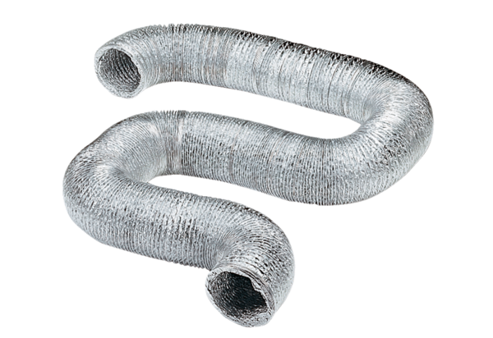Aluminiowy przewód giętki AFR 150Opakowanie jednostkowe: 1 sztukaAsortyment: C
Numer artykułu: 0055.0093Producent: MAICO

